**Міністерство освіти і науки України**

**Національний технічний університет України «Київський політехнічний інститут імені Ігоря Сікорського"**

**Факультет інформатики та обчислювальної техніки**

**Кафедра інформатики та програмної інженерії**

**Звіт**

з лабораторної роботи № 4 з дисципліни

«Проектування алгоритмів»

„**Проектування і аналіз алгоритмів для вирішення NP-складних задач ч.1**”

**Виконав(ла)**

(шифр, прізвище, ім'я, по батькові)

*ІП-12 Дулов Денис Валерійович*

**Перевірив**

(прізвище, ім'я, по батькові)

*Головченко М.Н.*

Київ 2022

Зміст

1 Мета лабораторної роботи 3

2 Завдання 4

3 Виконання 10

3.1 Програмна реалізація алгоритму 10

3.1.1 Вихідний код 10

3.1.2 Приклади роботи 10

3.2 Тестування алгоритму 11

3.2.1 Значення цільової функції зі збільшенням кількості ітерацій 11

3.2.2 Графіки залежності розв'язку від числа ітерацій 11

Висновок 12

Критерії оцінювання 13

# Мета лабораторної роботи

Мета роботи – вивчити основні підходи формалізації метаеврестичних алгоритмів і вирішення типових задач з їхньою допомогою.

# Завдання

Згідно варіанту, розробити алгоритм вирішення задачі і виконати його програмну реалізацію на будь-якій мові програмування.

Задача, алгоритм і його параметри наведені в таблиці 2.1.

Зафіксувати якість отриманого розв'язку (значення цільової функції) після кожних 20 ітерацій до 1000 і побудувати графік залежності якості розв'язку від числа ітерацій.

Зробити узагальнений висновок.

Таблиця 2.1 – Варіанти алгоритмів

|  |  |
| --- | --- |
| **№** | **Задача і алгоритм** |
| 1 | Задача про рюкзак (місткість P=250, 100 предметів, цінність предметів від 2 до 20 (випадкова), вага від 1 до 10 (випадкова)), генетичний алгоритм (початкова популяція 100 осіб кожна по 1 різному предмету, оператор схрещування одноточковий по 50 генів, мутація з ймовірністю 5% змінюємо тільки 1 випадковий ген). Розробити власний оператор локального покращення. |
| 2 | Задача комівояжера (100 вершин, відстань між вершинами випадкова від 5 до 50), мурашиний алгоритм (α = 2, β = 4, ρ = 0,4, Lmin знайти жадібним алгоритмом, кількість мурах М = 30, починають маршрут в різних випадкових вершинах). |
| 3 | Задача розфарбовування графу (200 вершин, степінь вершини не більше 20, але не менше 1), бджолиний алгоритм ABC (число бджіл 30 із них 2 розвідники). |
| 4 | Задача про рюкзак (місткість P=200, 100 предметів, цінність предметів від 2 до 20 (випадкова), вага від 1 до 10 (випадкова)), генетичний алгоритм (початкова популяція 100 осіб кожна по 1 різному предмету, оператор схрещування двоточковий порівну генів, мутація з ймовірністю 10% змінюємо тільки 1 випадковий ген). Розробити власний оператор локального покращення. |
| 5 | Задача комівояжера (150 вершин, відстань між вершинами випадкова від 5 до 50), мурашиний алгоритм (α = 2, β = 3, ρ = 0,4, Lmin знайти жадібним алгоритмом, кількість мурах М = 35, починають маршрут в різних випадкових вершинах). |
| 6 | Задача розфарбовування графу (250 вершин, степінь вершини не більше 25, але не менше 2), бджолиний алгоритм ABC (число бджіл 35 із них 3 розвідники). |
| 7 | Задача про рюкзак (місткість P=150, 100 предметів, цінність предметів від 2 до 10 (випадкова), вага від 1 до 5 (випадкова)), генетичний алгоритм (початкова популяція 100 осіб кожна по 1 різному предмету, оператор схрещування рівномірний, мутація з ймовірністю 5% два випадкові гени міняються місцями). Розробити власний оператор локального покращення. |
| 8 | Задача комівояжера (200 вершин, відстань між вершинами випадкова від 0(перехід заборонено) до 50), мурашиний алгоритм (α = 3, β = 2, ρ = 0,3, Lmin знайти жадібним алгоритмом, кількість мурах М = 45, починають маршрут в різних випадкових вершинах). |
| 9 | Задача розфарбовування графу (150 вершин, степінь вершини не більше 30, але не менше 1), бджолиний алгоритм ABC (число бджіл 25 із них 3 розвідники). |
| 10 | Задача про рюкзак (місткість P=150, 100 предметів, цінність предметів від 2 до 10 (випадкова), вага від 1 до 5 (випадкова)), генетичний алгоритм (початкова популяція 100 осіб кожна по 1 різному предмету, оператор схрещування рівномірний, мутація з ймовірністю 10% два випадкові гени міняються місцями). Розробити власний оператор локального покращення. |
| 11 | Задача комівояжера (250 вершин, відстань між вершинами випадкова від 0(перехід заборонено) до 50), мурашиний алгоритм (α = 2, β = 4, ρ = 0,6, Lmin знайти жадібним алгоритмом, кількість мурах М = 45, починають маршрут в різних випадкових вершинах). |
| 12 | Задача розфарбовування графу (300 вершин, степінь вершини не більше 30, але не менше 1), бджолиний алгоритм ABC (число бджіл 60 із них 5 розвідники). |
| 13 | Задача про рюкзак (місткість P=250, 100 предметів, цінність предметів від 2 до 30 (випадкова), вага від 1 до 25 (випадкова)), генетичний алгоритм (початкова популяція 100 осіб кожна по 1 різному предмету, оператор схрещування одноточковий 30% і 70%, мутація з ймовірністю 5% два випадкові гени міняються місцями). Розробити власний оператор локального покращення. |
| 14 | Задача комівояжера (250 вершин, відстань між вершинами випадкова від 1 до 40), мурашиний алгоритм (α = 4, β = 2, ρ = 0,3, Lmin знайти жадібним алгоритмом, кількість мурах М = 45 (10 з них дикі, обирають випадкові напрямки), починають маршрут в різних випадкових вершинах). |
| 15 | Задача розфарбовування графу (100 вершин, степінь вершини не більше 20, але не менше 1), класичний бджолиний алгоритм (число бджіл 30 із них 3 розвідники). |
| 16 | Задача про рюкзак (місткість P=250, 100 предметів, цінність предметів від 2 до 30 (випадкова), вага від 1 до 25 (випадкова)), генетичний алгоритм (початкова популяція 100 осіб кожна по 1 різному предмету, оператор схрещування двоточковий 30%, 40% і 30%, мутація з ймовірністю 10% два випадкові гени міняються місцями). Розробити власний оператор локального покращення. |
| 17 | Задача комівояжера (200 вершин, відстань між вершинами випадкова від 1 до 40), мурашиний алгоритм (α = 2, β = 4, ρ = 0,7, Lmin знайти жадібним алгоритмом, кількість мурах М = 45 (15 з них дикі, обирають випадкові напрямки), починають маршрут в різних випадкових вершинах). |
| 18 | Задача розфарбовування графу (300 вершин, степінь вершини не більше 50, але не менше 1), класичний бджолиний алгоритм (число бджіл 60 із них 5 розвідники). |
| 19 | Задача про рюкзак (місткість P=250, 100 предметів, цінність предметів від 2 до 30 (випадкова), вага від 1 до 25 (випадкова)), генетичний алгоритм (початкова популяція 100 осіб кожна по 1 різному предмету, оператор схрещування триточковий 25%, мутація з ймовірністю 5% два випадкові гени міняються місцями). Розробити власний оператор локального покращення. |
| 20 | Задача комівояжера (200 вершин, відстань між вершинами випадкова від 1 до 40), мурашиний алгоритм (α = 3, β = 2, ρ = 0,7, Lmin знайти жадібним алгоритмом, кількість мурах М = 45 (10 з них елітні, подвійний феромон), починають маршрут в різних випадкових вершинах). |
| 21 | Задача розфарбовування графу (200 вершин, степінь вершини не більше 30, але не менше 1), класичний бджолиний алгоритм (число бджіл 40 із них 2 розвідники). |
| 22 | Задача про рюкзак (місткість P=250, 100 предметів, цінність предметів від 2 до 30 (випадкова), вага від 1 до 25 (випадкова)), генетичний алгоритм (початкова популяція 100 осіб кожна по 1 різному предмету, оператор схрещування триточковий 25%, мутація з ймовірністю 5% змінюємо тільки 1 випадковий ген). Розробити власний оператор локального покращення. |
| 23 | Задача комівояжера (300 вершин, відстань між вершинами випадкова від 1 до 60), мурашиний алгоритм (α = 3, β = 2, ρ = 0,6, Lmin знайти жадібним алгоритмом, кількість мурах М = 45 (15 з них елітні, подвійний феромон), починають маршрут в різних випадкових вершинах). |
| 24 | Задача розфарбовування графу (400 вершин, степінь вершини не більше 50, але не менше 1), класичний бджолиний алгоритм (число бджіл 70 із них 10 розвідники). |
| 25 | Задача про рюкзак (місткість P=250, 100 предметів, цінність предметів від 2 до 20 (випадкова), вага від 1 до 10 (випадкова)), генетичний алгоритм (початкова популяція 100 осіб кожна по 1 різному предмету, оператор схрещування одноточковий по 50 генів, мутація з ймовірністю 5% змінюємо тільки 1 випадковий ген). Розробити власний оператор локального покращення. |
| 26 | Задача комівояжера (100 вершин, відстань між вершинами випадкова від 5 до 50), мурашиний алгоритм (α = 2, β = 4, ρ = 0,4, Lmin знайти жадібним алгоритмом, кількість мурах М = 30, починають маршрут в різних випадкових вершинах). |
| 27 | Задача розфарбовування графу (200 вершин, степінь вершини не більше 20, але не менше 1), бджолиний алгоритм ABC (число бджіл 30 із них 2 розвідники). |
| 28 | Задача про рюкзак (місткість P=200, 100 предметів, цінність предметів від 2 до 20 (випадкова), вага від 1 до 10 (випадкова)), генетичний алгоритм (початкова популяція 100 осіб кожна по 1 різному предмету, оператор схрещування двоточковий порівну генів, мутація з ймовірністю 10% змінюємо тільки 1 випадковий ген). Розробити власний оператор локального покращення. |
| 29 | Задача комівояжера (150 вершин, відстань між вершинами випадкова від 5 до 50), мурашиний алгоритм (α = 2, β = 3, ρ = 0,4, Lmin знайти жадібним алгоритмом, кількість мурах М = 35, починають маршрут в різних випадкових вершинах). |
| 30 | Задача розфарбовування графу (250 вершин, степінь вершини не більше 25, але не менше 2), бджолиний алгоритм ABC (число бджіл 35 із них 3 розвідники). |
| 31 | Задача про рюкзак (місткість P=250, 100 предметів, цінність предметів від 2 до 20 (випадкова), вага від 1 до 10 (випадкова)), генетичний алгоритм (початкова популяція 100 осіб кожна по 1 різному предмету, оператор схрещування одноточковий по 50 генів, мутація з ймовірністю 5% змінюємо тільки 1 випадковий ген). Розробити власний оператор локального покращення. |
| 32 | Задача комівояжера (100 вершин, відстань між вершинами випадкова від 5 до 50), мурашиний алгоритм (α = 2, β = 4, ρ = 0,4, Lmin знайти жадібним алгоритмом, кількість мурах М = 30, починають маршрут в різних випадкових вершинах). |
| 33 | Задача розфарбовування графу (200 вершин, степінь вершини не більше 20, але не менше 1), бджолиний алгоритм ABC (число бджіл 30 із них 2 розвідники). |
| 34 | Задача про рюкзак (місткість P=200, 100 предметів, цінність предметів від 2 до 20 (випадкова), вага від 1 до 10 (випадкова)), генетичний алгоритм (початкова популяція 100 осіб кожна по 1 різному предмету, оператор схрещування двоточковий порівну генів, мутація з ймовірністю 10% змінюємо тільки 1 випадковий ген). Розробити власний оператор локального покращення. |
| 35 | Задача комівояжера (150 вершин, відстань між вершинами випадкова від 5 до 50), мурашиний алгоритм (α = 2, β = 3, ρ = 0,4, Lmin знайти жадібним алгоритмом, кількість мурах М = 35, починають маршрут в різних випадкових вершинах). |

# Виконання

## Програмна реалізація алгоритму

### Вихідний код

using System;

namespace lab4

{

class Program

{

public const int CAPACITY = 150;

public const int AMOUNT = 100;

public const int NUMBER_OF_ITERATIONS = 1000;

public static Item[] itemList = createItems(AMOUNT);

static void Main(string[] args)

{

var backpacks = initBackpacks(AMOUNT);

printItems(itemList);

backpacks = geneticAlgorithm(backpacks);

Console.WriteLine("\n\n\nBEST ITEM:");

backpacks[getBestIndex(backpacks)].print();

}

static Backpack[] geneticAlgorithm(Backpack[] backpacks)

{

for(int i = 0;i < NUMBER_OF_ITERATIONS; ++i)

{

backpacks = geneticIteration(backpacks);

}

return backpacks;

}

static Backpack[] geneticIteration(Backpack[] backpacks)

{

(var bestBP, var randomBP) = chooseAncestors(backpacks);

var child = evenSex(bestBP, randomBP);

var mutated = mutate(child);

if (getTotalWeight(child) > CAPACITY && getTotalWeight(mutated) > CAPACITY) return backpacks;

var improved = localImprovement(child, mutated);

var best = chooseBest(child, mutated, improved);

int worstIndex = getWorstIndex(backpacks);

backpacks[worstIndex] = best;

return backpacks;

}

static int getWorstIndex(Backpack[] backpacks)

{

int worstCost = int.MaxValue;

int worstIndex = -1;

for(int i = 0;i < AMOUNT; ++i)

{

if(getTotalCost(backpacks[i]) < worstCost)

{

worstCost = getTotalCost(backpacks[i]);

worstIndex = i;

}

}

return worstIndex;

}

static Backpack chooseBest(Backpack child, Backpack mutated, Backpack improved)

{

if(getTotalWeight(child) > CAPACITY)

{

if(getTotalWeight(improved) > CAPACITY)

{

return mutated;

}

if (getTotalCost(mutated) > getTotalCost(improved)) return mutated;

else return improved;

}else if(getTotalWeight(mutated) > CAPACITY)

{

if(getTotalWeight(improved) > CAPACITY)

{

return child;

}

if (getTotalCost(child) > getTotalCost(improved)) return child;

else return improved;

}else if (getTotalWeight(improved) > CAPACITY)

{

if (getTotalCost(mutated) > getTotalCost(child)) return mutated;

else return child;

}

else

{

int maxCost = Math.Max(getTotalCost(child), Math.Max(getTotalCost(mutated), getTotalCost(improved)));

if (maxCost == getTotalCost(improved)) return improved;

else if (maxCost == getTotalCost(mutated)) return mutated;

else return child;

}

}

static Backpack localImprovement(Backpack child, Backpack mutated)

{

if (getTotalWeight(mutated) > CAPACITY)

{

if (getTotalWeight(child) <= CAPACITY)

{

return improve(child);

}

}

else

{

if (getTotalWeight(child) <= CAPACITY)

{

if (getTotalCost(child) >= getTotalCost(mutated))

{

return improve(child);

}

else

{

return improve(mutated);

}

}

else

{

return improve(mutated);

}

}

return null;

}

static Backpack improve(Backpack bp)

{

var result = new Backpack(bp);

if (result.items[getBestItemIndex()] == false)

{

result.items[getBestItemIndex()] = true;

}

return result;

}

static int getBestItemIndex()

{

double bestBenefit = 0;

int bestIndex = -1;

for(int i = 0;i < AMOUNT; ++i)

{

if(itemList[i].Cost / itemList[i].Weight > bestBenefit)

{

bestBenefit = itemList[i].Cost / itemList[i].Weight;

bestIndex = i;

}

}

return bestIndex;

}

static Backpack mutate(Backpack bp)

{

var rand = new Random();

if(rand.NextDouble() > 0.1)

{

int randIndex1 = rand.Next(0, bp.items.Length);

int randIndex2 = rand.Next(0, bp.items.Length);

while(randIndex1 == randIndex2)

{

randIndex2 = rand.Next(0, bp.items.Length);

}

bool tmp = bp.items[randIndex1];

bp.items[randIndex1] = bp.items[randIndex2];

bp.items[randIndex2] = tmp;

}

return bp;

}

static Backpack evenSex(Backpack bp1, Backpack bp2)

{

var rand = new Random();

var bpRes = new Backpack(AMOUNT);

for(int i = 0;i < bp1.items.Length; ++i)

{

if(rand.NextDouble() < 0.5)

{

bpRes.items[i] = bp1.items[i];

}

else

{

bpRes.items[i] = bp2.items[i];

}

}

return bpRes;

}

static (Backpack, Backpack) chooseAncestors(Backpack[] backpacks)

{

int bestIndex = getBestIndex(backpacks);

var bestBP = backpacks[bestIndex]; // getting best backpack

var rand = new Random();

int randomIndex = rand.Next(0, backpacks.Length);

while (randomIndex == bestIndex)

{

randomIndex = rand.Next(0, backpacks.Length); //getting random backpack except best one

}

var randomBP = backpacks[randomIndex];

return (bestBP, randomBP);

}

static int getBestIndex(Backpack[] bps)

{

int bestIndex = -1;

int bestCost = 0;

for(int i = 0;i < bps.Length; ++i)

{

if(getTotalCost(bps[i]) > bestCost)

{

bestCost = getTotalCost(bps[i]);

bestIndex = i;

}

}

return bestIndex;

}

static Item[] createItems(int amount)

{

Item[] items = new Item[amount];

for(int i = 0;i < items.Length; ++i)

{

items[i] = new Item();

}

return items;

}

static Backpack[] initBackpacks(int amount)

{

Backpack[] backpacks = new Backpack[amount];

for(int i = 0;i < backpacks.Length; ++i)

{

backpacks[i] = new Backpack(AMOUNT);

backpacks[i].items[i] = true;

}

return backpacks;

}

static void printItems(Item[] items)

{

Console.Write("Weights: ");

foreach(var item in items)

{

Console.Write(item.Weight + " ");

}

Console.Write("\nCosts: ");

foreach (var item in items)

{

Console.Write(item.Cost + " ");

}

Console.WriteLine();

}

static void printBackpacks(Backpack[] backpacks)

{

foreach(var item in backpacks)

{

item.print();

}

Console.WriteLine();

}

public static int getTotalCost(Backpack bp)

{

int totalCost = 0;

for(int i = 0;i < bp.items.Length; ++i)

{

if (bp.items[i]) totalCost += itemList[i].Cost;

}

return totalCost;

}

public static int getTotalWeight(Backpack bp)

{

int totalWeight = 0;

for (int i = 0; i < bp.items.Length; ++i)

{

if (bp.items[i]) totalWeight += itemList[i].Weight;

}

return totalWeight;

}

}

}

using System;

using System.Collections.Generic;

using System.Text;

namespace lab4

{

class Backpack

{

public bool[] items;

public Backpack(int amount)

{

items = new bool[amount];

}

public Backpack(Backpack backpack)

{

this.items = backpack.items;

}

public void print()

{

Console.Write("[");

for(int i = 0;i < this.items.Length;++i)

{

if(this.items[i]) Console.Write("1");

else Console.Write("0");

if (i != this.items.Length - 1) Console.Write(",");

}

Console.WriteLine("] Cost: " + Program.getTotalCost(this) + " Weight: " + Program.getTotalWeight(this));

}

public static bool operator ==(Backpack bp1, Backpack bp2)

{

for(int i = 0;i < bp1.items.Length; ++i)

{

if (bp1.items[i] != bp2.items[i]) return false;

}

return true;

}

public static bool operator !=(Backpack bp1, Backpack bp2)

{

return !(bp1 == bp2);

}

}

}

using System;

using System.Collections.Generic;

using System.Text;

namespace lab4

{

class Item

{

public int Weight { get; set; }

public int Cost { get; set; }

public Item()

{

var rand = new Random();

Weight = rand.Next(2, 11);

Cost = rand.Next(1, 6);

}

}

}

### Приклади роботи

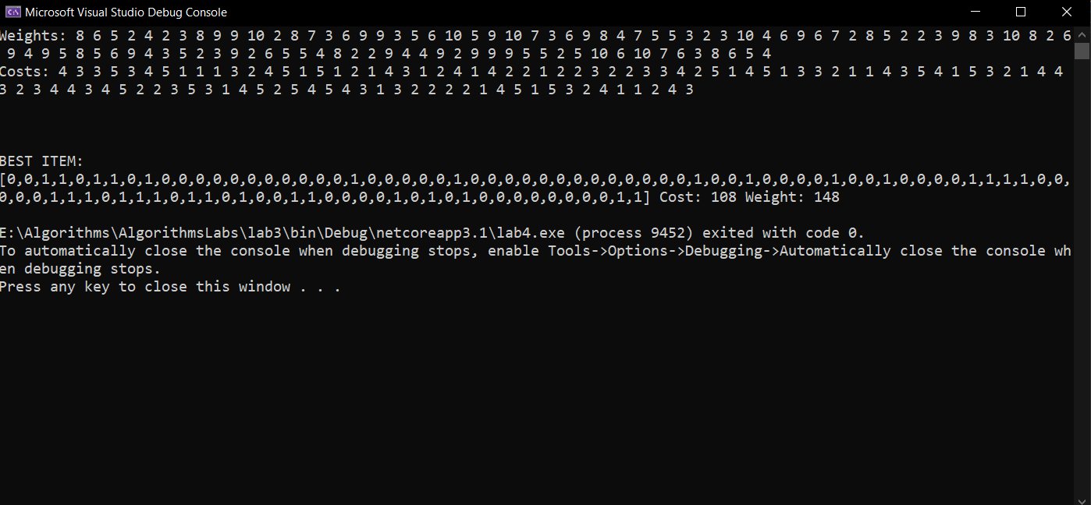На рисунках 3.1 і 3.2 показані приклади роботи програми.

Рисунок 3.1

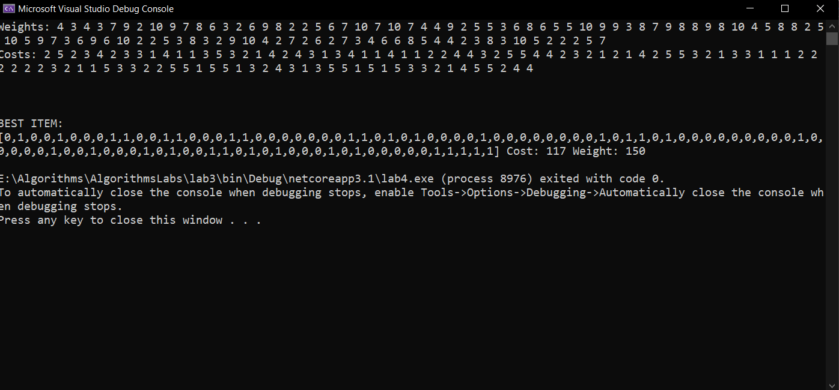

Рисунок 3.2

## Тестування алгоритму

### Значення цільової функції зі збільшенням кількості ітерацій

У таблиці 3.1 наведено значення цільової функції зі збільшенням кількості ітерацій.

Таблиця 3.1

|  |  |
| --- | --- |
| Кількість ітерацій | Значення цільової функції |
| 0 | 5 |
| 20 | 21 |
| 40 | 21 |
| 60 | 23 |
| 80 | 28 |
| 100 | 35 |
| 120 | 35 |
| 140 | 35 |
| 160 | 35 |
| 180 | 35 |
| 200 | 39 |
| 220 | 41 |
| 240 | 42 |
| 260 | 48 |
| 280 | 49 |
| 300 | 52 |
| 320 | 59 |
| 340 | 59 |
| 360 | 59 |
| 380 | 60 |
| 400 | 65 |
| 420 | 67 |
| 440 | 70 |
| 460 | 71 |
| 480 | 76 |
| 500 | 81 |
| 520 | 83 |
| 540 | 83 |
| 560 | 85 |
| 580 | 86 |
| 600 | 86 |
| 620 | 97 |
| 640 | 99 |
| 660 | 103 |
| 680 | 108 |
| 700 | 108 |
| 720 | 108 |
| 740 | 108 |
| 760 | 108 |
| 780 | 112 |
| 800 | 113 |
| 820 | 115 |
| 840 | 115 |
| 860 | 115 |
| 880 | 116 |
| 900 | 119 |
| 920 | 119 |
| 940 | 122 |
| 960 | 122 |
| 980 | 122 |
| 1000 | 122 |

### Графіки залежності розв'язку від числа ітерацій

На рисунку 3.3 наведений графік, який показує якість отриманого розв'язку.

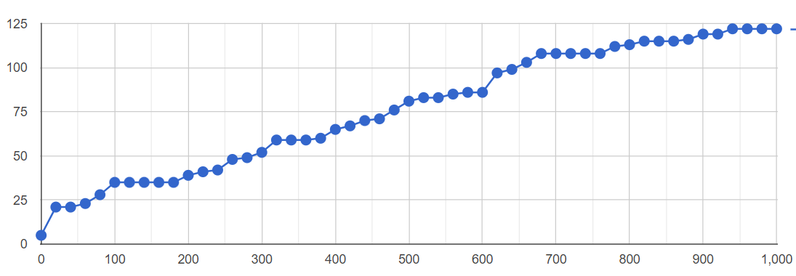

Рисунок 3.3 – Графіки залежності розв'язку від числа ітерацій

Висновок

В рамках даної лабораторної роботи було досліджено метаевристичні алгоритми, а також набуто навичок їх практичної реалізації на прикладі задачі про рюкзак та генетичного алгоритму.

Критерії оцінювання

При здачі лабораторної роботи до 27.11.2021 включно максимальний бал дорівнює – 5. Після 27.11.2021 максимальний бал дорівнює – 1.

Критерії оцінювання у відсотках від максимального балу:

* програмна реалізація алгоритму – 75%;
* тестування алгоритму– 20%;
* висновок – 5%.